요구사항 명세서

<이효정 팀>

이효정
공민상
홍건의
김동준

- 변 경 이 력 -

일자 | 버전 | 변경 내역 | 작 성 자
2020-04-17 | Ver. 1.0.0 | 요구사항 명세서 첫 작성 | 김동준 외 3인
2020-04-26 | Ver. 2.0.0 | 1.액터 포함관계 수정(참여자를 사용자 하위로, 참여자 하위에 그룹장, 발제자)  2.유스케이스 목록 포함관계 축소  i)GM002, GM003을 GM001로 통합  ii)GM007 삭제  iii)GM009, GM010을 GM008로 통합  iv)GM017, GM018을 GM016로 통합  v)BK002의 유스케이스명을 후보도서목록을 조회한다->게시판을 조회한다로 변경하고 BK005, BK006을 BK002로 통합  vi)신규 유스케이스 ‘도서정보를 조회한다’ 추가  vii)POST001-1~POST001-2-2를 POST001로 통합  viii)POST001-3, POST001-4 삭제  ix)VOTE001-1~VOTE001-4를 VOTE001로 통합  x)VOTE002-1, VOTE002-2를 VOTE002로 통합  3. 2번 항목에 의한 유스케이스 ID 수정  4. 사용자인터페이스 요구사항 관련 ID 일괄 삭제 | 홍건의

- 목 차 -
1. 시스템 개요 - 3 -
2. 사용자 분석 - 4 -
2.1 액터 정의 - 4 -
2.2 액터 다이어그램 - 4 -
3. 요구사항 분석 - 5 -
3.1 고객 기능 요구사항 - 5 -
3.2 유스케이스 목록 - 6 -
3.2.1 유스케이스 다이어그램 - 7 -
3.2.2 유스케이스 기술 - 8 -
3.3 사용자 인터페이스 요구사항 - 1 -
3.3.1 화면 목록 - 1 -
3.3.2 화면 기술 - 2 -
4. 비기능 요구사항 - 3 -

시스템 개요
개발하고자 하는 시스템에 대한 개괄적인 설명을 기술한다.

최근 교양 및 전공 능력 향상, 친목 등을 위한 다양한 형태의 독서모임이 증가하고 있다. 하지만 이러한 모임이 증가하고 있음에도 불구하고 전용 플랫폼이 존재하지 않아 카카오톡이나 밴드 등과 같은 범용 플랫폼 상에서 모임을 진행해야 한다는 기능상의 한계로 인해 번거로움이 존재한다. 이를 해결하고자 그룹 가입, 도서 선택, 발제자 선정, 일정 및 장소 예약 등의 기능을 제공하는 독서모임용 플랫폼을 만든다.
독서 모임 관리 프로그램은 다음과 같은 기능을 제공한다. 첫 번째 기능은 멤버 관리 기능이다. 독서모임의 개최자는 오프라인 모임에 앞서 참여자를 모집해야 한다. 프로그램의 사용자는 복잡한 절차없이 독서모임에 대한 개설과 가입이 가능하기 때문에 참여의 기회가 증가한다. 또한 참여자는 모임의 목적과 모임을 소개하는 글을 통해 자신의 취지에 부합하는 독서모임을 선택할 수 있다. 그리고 독서모임의 개최자는 관리기능을 통해 일정기간 무응답으로 일관하는 유령회원 또는 모임에 불화를 제공하는 사용자들의 참여 기회를 제한할 수 있다.
제공하는 두 번째 기능은 독서모임의 추천도서와 대상도서 선정 기능이다. 취미와 사고관이 다른 사람들은 읽는 책의 장르와 분야도 천차만별이다. 추천도서 기능은 사람들에게 좋은 책을 추천할 뿐만 아니라, 다양한 분야의 책들을 프로그램의 사용자들이 직접 추천하기 때문에 평소 관심이 없거나 잘 모르는 분야의 좋은 책들을 알 수 있는 기회를 제공한다. 대상도서 선정 기능은 소수의 사람들의 의견만 반영된 책이 모임의 대상도서가 되지 않도록 공평한 투표기능을 포함한다.
세 번째 기능은 장소와 일정 선정기능이다. 일정과 장소를 정할 권리는 기본적으로 독서모임의 개최자에게 있다. 독서모임관리 프로그램은 참여자들은 일정과 장소 변경에 대한 다양한 의견을 쉽게 낼 수 있도록 협조하고, 또한 개최자에게 모임이 적합한 정보를 제공한다.
네 번째 기능은 독서모임과 직접적으로 연관된 기능들이다. 독서모임에는 화두를 던지고 주제를 추천하는 발제자 역할이 존재한다. 발제자는 미리 발제문을 업로드하여 모임의 진행을 원활하게 할 수 있다. 독서모임 관리 프로그램은 이렇게 독서모임에 일정 역할과 권한을 받은 참여자들을 위한 편리한 기능을 제공한다.
이외에도 책을 검색하거나 일기예보를 확인하는 등의 다양한 편의기능들을 제공한다. 이로써 이 프로그램의 사용자들은 보다 효율적으로 독서모임을 가지고, 진행하는 것이 가능해진다.

사용자 분석

액터 정의

시스템을 사용하는 사용자 또는 시스템의 외부에 존재하는 시스템을 기술한다. 모든 액터를 기술한다. 2.2 액터 다이어그램의 액터들을 분류한 것과 일치해야 한다.

액터 | 설명
사용자 | 독서 모임 프로그램을 사용하는 최상위 사용자.
발제자 | 발제문을 작성할 수 있는 사용자(sub actor)
관리자 | 독서 모임 프로그램을 유지 보수하는 관리자
광고주 | 책 추천 목록에 책을 포함시킬 수 있는 광고주
그룹장 | 그룹을 개설할 수 있는 사용자(sub actor)
참여자 | 그룹에 참여할 수 있는 사용자(sub actor)
책 DB | 책 추천 목록을 관리하는 시스템 액터

액터 다이어그램

위에서 정의한 액터들의 관계를 다이어그림 형태로 작성한다. 최상위 액터부터 사용자를 분류한다.
9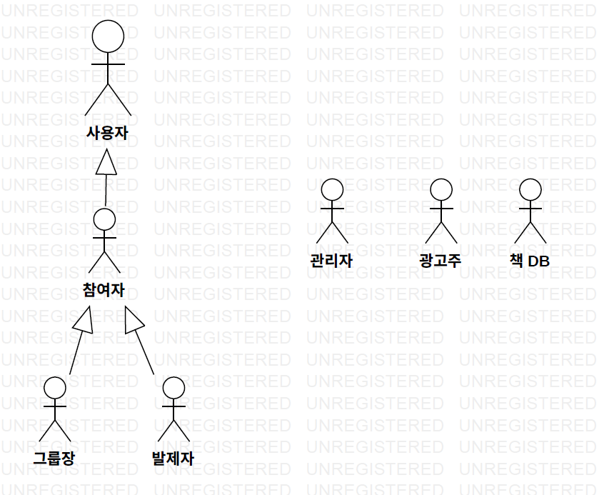

요구사항 분석

고객 기능 요구사항

고객 요구사항을 기반으로 개발에 관련된 여러 가지 기능적 요구사항을 나열한다..

구분 | 상세 | 비고
그룹 개설 | 시스템은 그룹 개설에 필요한 정보를 입력하는 화면을 출력한다. 정보는 그룹명, 그룹의 목적, 최대 참여인원, 활동 지역과 그룹 소개를 포함한다.
그룹 수정 | 시스템은 그룹 개설 시 입력했던 정보를 수정하는 화면을 출력한다. 수정이 끝나면 수정된 내용을 확인하는 메시지를 출력한다.
그룹 삭제 | 시스템은 그룹 삭제 승인 메시지를 출력하고, 삭제가 승인되면 프로그램의 초기 화면을 출력한다.
그룹 조회 | 시스템은 사용자가 참여할 수 있는 그룹의 목록을 화면에 출력한다. 비공개 그룹은 화면에 출력되지 않는다.
그룹 정보 확인 | 시스템은 그룹의 정보를 화면에 출력한다. 정보는 그룹 개설 시 작성된 정보와 그룹개설일, 現그룹장과 그룹인원 수를 포함한다.
그룹 탈퇴 | 시스템은 탈퇴한 사용자를 그룹의 멤버에서 제외한다. 그룹장이 탈퇴하면 그룹장을 선출하는 기능을 실행한다.
그룹 가입 신청 | 시스템은 선택된 그룹의 가입 신청 목록에 사용자를 추가한다.
그룹 가입 승인 | 시스템은 가입 요청자의 목록을 화면에 출력한다. 승인된 가입 요청자를 그룹의 멤버로 포함시킨다.
그룹장 위임 | 시스템은 멤버목록을 화면에 출력하고 위임된 멤버에게 그룹장 권한을 부여한다. 권한을 부여한 멤버는 그룹장의 권한을 잃는다.
역할 부여 | 시스템은 멤버 목록을 화면에 출력한다. 선택된 멤버는 그룹장이 부여한 역할을 다음 모임까지 유지한다.
후보도서  등록 | 사용자가 후보도서로 등록하고 싶은 도서가 있을 경우 후보 도서 신청 게시판에서 도서명과 저자명을 입력하여 글을 작성하여 등록하면 후보 도서 신청 게시판에 사용자가 작성한 글을 게시한다.
대상도서  선정 | 모임에서 사용할 대상도서를 선정할 때, 그룹장은 후보 도서 신청 게시판에 게시된 후보 도서들의 목록을 보고 그 목록을 선택 항목으로 하는 투표 글을 투표 게시판에 등록한다.  투표가 종료되면 가장 많은 표를 받은 도서가 대상도서로 선정된다.  그룹장은 선정된 대상도서를 대상도서 선정 게시판에 새 글을 작성하여 게시한다.  대상도서 선정에 대한 투표가 끝나고 나면 후보 도서 신청 게시판의 모든 글을 삭제한다.
추천도서  등록 | 사용자가 다른 참여자들에게 도서를 추천할 때, 도서 추천 게시판에 들어가서 게시글을 작성한다.  추천도서로 등록한다고 해서 후보도서로 등록되는 것이 아니다.
도서 목록  조회 | 사용자가 전체 도서 혹은 후보도서 혹은 대상도서, 추천도서 목록을 조회하면 시스템은 해당 도서목록을 화면에 출력한다.  대상도서, 후보도서, 추천도서는 각각의 게시판이 존재하며 사용자는 이 게시판을 통해 각 도서들의 목록을 조회한다.
도서 정보  조회 | 사용자가 도서 하나를 선택하면 시스템은 선택된 도서에 관한 정보를 도서DB에서 가져와서 화면에 출력한다.
도서 검색 | 사용자가 찾고자 하는 도서의 저자 혹은 제목으로 검색하면 시스템은 도서DB에서 해당하는 도서들을 찾아 화면에 출력한다.
도서 광고  의뢰 | 광고주가 사용자들에게 광고하고자 하는 도서를 관리자에게 의뢰하고 광고비용을 지불하면 관리자는 광고의뢰 받은 도서를 추천도서로 등록하고 시스템은 사용자들이 도서 목록을 조회할 때마다 화면 상단에 해당도서를 띄워 보여준다.
일정 선택하기 | 시스템은 일정 선택하기를 클릭할 시 투표를 통해 일정을 선택할수 있다. 또한 일정을 선택하기 전 자신의 캘린더를 확인하여 일정을 확인할 수 있다. 또한 모임이 미뤄지거나 취소되는 경우 일정을 연기하거나 취소할 수 있다.
장소 선택하기 | 시스템은 장소 선택하기를 클릭할 시 투표를 통해 장소를 정할 수 있다. 사용자들이 장소를 바꾸고 싶다면 투표를 통해 장소를 바꿀 수 있다.
글 작성 | 글을 작성하고자 하면 글의 설정(공개/비공개, 업로드 할 게시판 지정 등)을 할 수 있어야 한다.  이를 통해 글의 목적(공지사항, 발제문 등)을 구별하여 게시할 수 있다.  입력란은 제목 입력란, 글 입력란이 있어야 한다.
글 관리 | 작성된 글을 수정/삭제할 수 있다
글 검색 | 작성된 글을 검색, 조회할 수 있어야 한다.  제목/내용/글쓴이 등의 조건으로 검색이 가능하여야 한다.
글 조회 | 작성된 글을 조회할 수 있어야 한다.  기본 설정은 날짜순으로 정렬하며 다른 방식(제목 내림/오름차순 등)으로도 정렬이 가능해야 한다.
투표 작성 | 장소 및 일정에 대해서 투표를 해야 할 때 사용한다.  투표제목, 투표내용, 선택지를 작성할 수 있어야 하며, 투표 기간, 중복가능 여부, 익명여부를 설정할 수 있어야 한다.
투표 참여 | 작성된 투표에 참여자들이 투표할 수 있어야 한다.  중복 투표 시 중복으로 투표할 수 있어야 한다.
투표결과  발표 | 투표 기간이 끝나면 가장 많은 표를 받은 항목을 발표한다.  공동 1위일 시 둘 다 발표한다.

유스케이스 목록

시스템이 제공하는 기능을 나열한다. 고유 ID를 부여하고, 개발 우선 순위를 고려한다.
Tip1) 개발 우선 순위는 팀 내에서 판단한다. 쉬운 기능 순으로 개발 할 지? 어려운 기능 순으로 개발 할 지? 위험 요소가 많은 기능 순으로 개발 할 지? 등을 고려해 본다.

ID | 유스케이스 명 | 설명 | 우선  순위
GM001 | 그룹 개설하기 | 독서 모임을 위한 새로운 그룹을 생성한다. 그룹명, 그룹의 목적, 최대 참여인원 수, 활동지역과 그룹소개를 작성한다.  그룹명의 중복체크를 한다. 중복될 경우 새 그룹명을 입력하라는 메시지를 출력한다.  그룹의 검색에 의한 노출여부를 결정한다. 비공개로 설정할 경우, 노출되지 않는다. | 1
GM002 | 그룹 수정하기 | 그룹의 정보를 수정한다. | 2
GM003 | 그룹 삭제하기 | 그룹장이 자신이 속한 그룹을 삭제한다. | 2
GM004 | 그룹 조회하기 | 독서모임에 참가하기 위해 그룹을 조회한다. 그룹명 또는 그룹장으로 조회할 수 있다. | 1
GM005 | 그룹가입 신청하기 | 사용자는 참가하려는 그룹에 가입 신청을 보낸다. 최대인원 수에 도달했을 경우 신청이 반려된다.  그룹 가입 신청 시 그룹 내에서 사용할 닉네임을 입력한다. 닉네임의 중복을 확인한다. 중복이 아닐 때까지 수정 메시지를 출력한다. | 1
GM006 | 그룹 가입 승인하기 | 그룹장은 가입 신청을 승인한다. 승인된 사용자는 그룹의 멤버가 된다. | 1
GM007 | 멤버 목록 출력  하기 | 그룹에 속한 멤버 전체를 출력한다. | 1
GM008 | 멤버 강퇴하기 | 그룹장은 참여자를 그룹에서 강제 퇴출한다. | 2
GM009 | 그룹장 위임하기 | 그룹장 권한을 멤버에게 부여한다. 권한을 부여한 그룹장은 일반 사용자가 된다. | 2
GM010 | 그룹장 선출하기 | 그룹장이 없는 경우, 모임 참여 횟수가 3회 이상인 참여자 중에서 임의로 선출한다. | 2
GM011 | 역할 부여하기 | 그룹장은 참여자에게 발제자의 권한을 준다. 발제자의 권한은 한 명에게만 줄 수 있다.  그룹장은 참여자에게 서기의 권한을 준다. 서기의 권한은 한 명에게만 줄 수 있다.  그룹장은 참여자에게 부여한 권한을 취소시킨다. 역할을 받지 못한 참여자는 대상이 될 수 없다. | 2
BK001 | 후보도서를  신청한다. | 후보도서를 신청하기 위해 후보도서 신청게시판에 도서의 제목과 저자명을 제목으로 글을 작성하여 신청한다. | 1
BK002 | 게시판을  조회한다 | 후보도서들의 목록을 조회하기 위해 후보도서 신청게시판에 작성된 글의 제목을 모두 조회한다.  대상도서들의 목록을 조회하기 위해 대상도서 선정게시판에 작성된 글의 제목을 모두 조회한다.  추천도서들의 목록을 조회하기 위해 도서추천 게시판에 작성된 글의 제목을 모두 조회한다. | 3
BK003 | 후보도서를  삭제한다 | 대상도서가 선정되고 나면 그룹장은 그 주에 등록된 후보도서들을 모두 삭제한다. | 4
BK004 | 대상도서를  선정한다 | 대상도서를 선정하기 위해 그룹장이 투표를 게시하면 참여자들은 투표에 참여하고 투표가 종료되고 가장 많은 득표수를 가진 도서가 대상도서가 된다. 투표를 통해 선정된 대상도서를 그룹장이 대상도서 선정게시판에 들어가서 새 글로 작성하여 등록한다. | 2
BK005 | 추천도서를  등록한다 | 사용자에게 도서를 추천하기 위해 도서 추천게시판에 도서의 제목과 저자명을 제목으로 글을 작성하여 등록한다. | 3
BK006 | 추천도서를  삭제한다 | 사용자가 도서추천게시판에 본인이 쓴 글을 삭제한다. | 4
BK007 | 도서목록을  조회한다 | 도서DB에 있는 도서들의 목록을 화면에 출력한다. | 1
BK008 | 도서 정보를  조회한다 | 도서의 정보를 얻기 위해 도서를 클릭하여 해당 도서에 대한 정보를 도서DB로부터 가져와서 화면에 출력한다.  추천도서들의 목록을 조회하기 위해 도서추천 게시판에 작성된 글의 제목을 모두 조회한다. | 5
BK009 | 저자로  검색한다 | 도서를 찾기 위해 저자명을 입력하면 도서DB와 연결 후 해당하는 도서의 목록을 가져와서 화면에 출력한다 | 2
BK010 | 도서제목으로  검색한다 | 도서를 찾기 위해 도서의 제목을 입력하면 도서DB와 연결 후 해당하는 도서의 목록을 가져와서 화면에 출력한다. | 2
BK011 | 도서정보를  조회한다 | 조회된 도서에 대해 상세정보를 화면에 출력한다. | 2
AD001 | 광고 도서를  보여준다 | 관리자가 광고주로부터 받은 광고의뢰목록을 가져오면 관리자는 프로그램에 광고를 띄운다. | 6
AP001 | 일정을 선택한다 | 독서 모임의 일정을 지정한다. | 1
AP002 | 일정을 연기한다 | 일정을 연기할 수 있다 | 2
AP003 | 일정을 취소한다 | 일정을 취소할 수 있다. | 2
PL001 | 장소를 선택한다 | 그룹장은 독서 모임 장소를 지정한다. | 1
PL002 | 장소를 변경한다. | 그룹장은 설정된 독서 모임 장소를 변경한다. | 2
POST001 | 글을 작성한다 | 사용자가 글을 작성할 수 있도록 한다.  작성자가 글에 대한 성격을 설정할 수 있도록 한다.  글의 성격 중 공개/비공개에 대한 설정을 할 수 있도록 한다.  글을 어느 게시판에 올릴지 설정할 수 있도록 한다.  작성하는 글의 목적에 맞게 성격을 지정할 수 있어야 한다.(공지사항, 발제문 등) | 1
POST002 | 글을 조회한다 | 사용자가 이미 작성된 글을 조회할 수 있어야 한다. 기본적으로 최근 날짜순으로 정렬한다. | 1
POST002-1 | 날짜순으로 정렬한다 | 조회 시 날짜를 오름차순/내림차순으로 정렬할 수 있도록 한다. | 3
POST002-2 | 제목으로 정렬한다 | 조회 시 제목을 오름차순/내림차순으로 정렬할 수 있도록 한다. | 3
POST003 | 글을 검색한다 | 이미 작성된 글을 사용자가 검색하여 조회할 수 있어야 한다. | 1
POST003-1 | 제목으로 검색한다 | 글의 제목에 포함된 글자로 검색할 수 있어야 한다. | 1
POST003-2 | 작성자로 검색한다 | 글의 작성자에 포함된 글자로 검색할 수 있어야 한다 | 2
POST003-3 | 내용으로 검색한다 | 글의 내용에 포함된 글자로 검색할 수 있어야 한다. | 2
POST004 | 글을 관리한다 | 글의 작성자가 본인의 글을 관리할 수 있어야 한다. | 1
POST004-1 | 글을 수정한다 | 글의 작성자가 자신의 글을 수정할 수 있어야 한다. | 1
POST004-2 | 글을 삭제한다 | 글의 작성자가 자신의 글을 삭제할 수 있어야 한다. | 1
VOTE001 | 투표를 작성한다 | 그룹장은 독서모임 진행을 위한 투표를 작성한다.  투표 작성 시 투표제목, 투표내용, 선택지를 작성한다.  투표 설정 시 투표기간, 중복가능 여부, 익명투표 여부를 설정할 수 있다. | 1
VOTE002 | 투표한다 | 모든 참여자가 투표에 한번씩 참여할 수 있어야 한다.  투표자들이 1개의 선택지를 고를 수 있어야 한다.  투표 설정이 중복투표 가능일 때 투표자들이 중복투표를 할 수 있어야 한다. | 1
VOTE003 | 결과를 발표한다 | 투표 기간이 끝나면 가장 많은 표를 받은 항목을 발표할 수 있어야 하며, 공동 1위일 시 둘 다 발표할 수 있어야 한다. | 1

유스케이스 다이어그램

유스케이스 목록에서 유스케이스와 액터들 간의 관계를 나타낸 유스케이스 다이어그램을 작성한다.

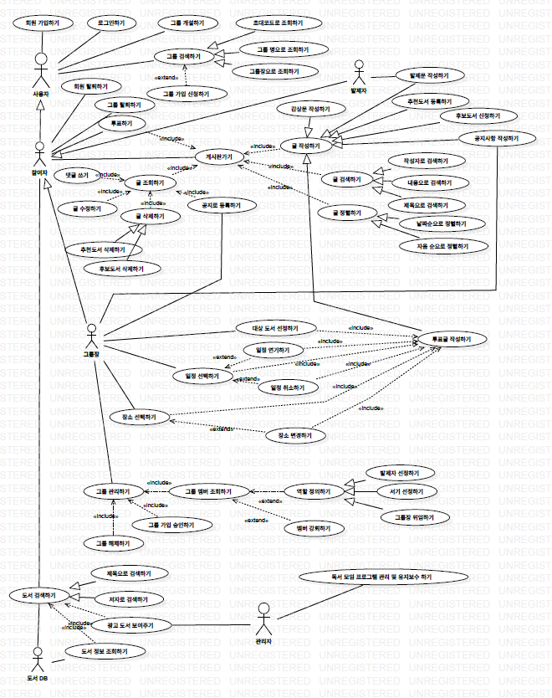

유스케이스 기술

GM001: 그룹을 개설한다.

설명 | 사용자가 독서 모임을 주도하기 위해 그룹을 개설한다.
관련 액터 | 사용자, 그룹장
사전 조건 | 로그인이 된 상태여야 한다.
사후 조건 | 개설된 그룹의 메인 화면으로 이동한다.
기본 흐름 | B01 | 시스템은 사용자에게 그룹 정보 입력을 요구한다.
기본 흐름 | B02 | 그룹명의 중복체크를 진행한다
 | B03 | 그룹의 공개여부를 설정한다.
 | B04 | 개설 확인 버튼을 클릭한다.
대안 흐름 | A01 | 개설을 취소하는 경우, 프로그램의 메인화면으로 이동한다.
예외 흐름 | E01 | 그룹명 중복체크를 하지 않은 경우, 그룹 개설 확인 버튼을 클릭하면 중복체크 메시지를 출력한다.
시나리오 | SN001 | B01→B02→B03→B04

GM002: 그룹을 수정한다.

설명 | 그룹장은 속한 그룹의 정보를 수정한다.
관련 액터 | 그룹장
사전 조건 | 그룹장의 권한을 가진 엑터만 가능하다.
사후 조건 | 수정된 정보가 그룹 정보 확인 시 정상 적으로 출력된다.
기본 흐름 | B01 | 시스템은 그룹 정보 입력을 요구한다.
기본 흐름 | B02 | 그룹명의 중복체크를 진행한다.
 | B03 | 그룹의 공개여부를 재설정한다.
 | B04 | 수정 확인 버튼을 클릭한다.
대안 흐름 | A01 | 수정을 취소하는 경우, 정보 수정하기 실행 직전의 화면으로 이동한다.
예외 흐름 | E01 | 바뀐 그룹명에 대한 중복체크가 이뤄지지 않는 경우, 수정확인버튼을 클릭하면 중복체크 메시지를 출력한다.
시나리오 | SN001 | B01→B02→B03→B04

GM003: 그룹을 삭제한다.

설명 | 그룹장은 속한 그룹을 삭제힌다.
관련 액터 | 그룹장
사전 조건 | 그룹장의 권한을 가진 엑터만 가능하다.
사후 조건 | 삭제된 그룹의 모든 정보가 사라지고, 프로그램의 메인화면이 출력된다.
기본 흐름 | B01 | 삭제 버튼을 클릭한다.
기본 흐름 | B02 | 시스템은 삭제 재확인 메시지를 출력한다.
대안 흐름 | A01 | 삭제를 취소하는 경우, 그룹 삭제하기 실행 직전의 화면으로 이동한다.
예외 흐름
시나리오 | SN001 | B01-B02

GM004: 그룹을 조회한다.

설명 | 사용자는 그룹을 조회할 수 있다.
관련 액터 | 사용자
사전 조건 | 그룹 목록 화면에서 그룹을 조회할 수 있다.
사후 조건 | 검색한 그룹을 그룹 목록의 상단에 배치한다.
기본 흐름 | B01 | 사용자는 검색할 태그(그룹명, 그룹장, 초대코드)를 검색한다.
기본 흐름 | B02 | 조회된 그룹이 목록에 정렬된다.
대안 흐름
예외 흐름 | E01 | 검색된 그룹이 없을 경우, ‘조회된 그룹이 없습니다.’ 메시지를 화면에 출력한다.
시나리오 | SN001 | B01→B02

GM007: 그룹 정보를 확인한다.(삭제예정)

설명 | 사용자는 조회한 그룹의 상세 정보를 확인한다.
관련 액터 | 사용자
사전 조건 | 그룹 목록 화면에서 그룹을 조회한다.
사후 조건 | 그룹 정보 확인 전인 조회한 그룹 목록이 출력된다.
기본 흐름 | B01 | 조회된 그룹의 정보 확인 버튼을 클릭한다.
기본 흐름 | B02 | 조회된 그룹의 정보가 화면에 출력된다.
대안 흐름
예외 흐름 | E01 | 검색된 그룹이 없을 경우, ‘조회된 그룹이 없습니다.’ 메시지를 화면에 출력한다.
 | E02 | 비공개 그룹의 경우, 정보를 확인할 수 없다는 메시지를 출력한다.
시나리오 | SN001 | B01→B02
시나리오 | SN002 | B01→E01(E02)

GM005: 그룹 가입 신청하기.

설명 | 사용자는 그룹에 가입 신청한다.
관련 액터 | 사용자
사전 조건 | 그룹 목록 화면에서 그룹의 상세 정보를 확인할 수 있다.
사후 조건 | 가입 신청 후 그룹 목록화면이 출력된다.
기본 흐름 | B01 | 정보 확인 버튼을 클릭한다.
기본 흐름 | B02 | 선택된 그룹의 정보를 확인할 수 있다.
기본 흐름 | B03 | 닉네임을 입력한다.
기본 흐름 | B04 | 입력한 닉네임의 중복체크를 한다.
기본 흐름 | B05 | 가입 신청을 완료한다.
대안 흐름
예외 흐름 | E01 | 검색된 그룹이 없을 경우, ‘조회된 그룹이 없습니다.’ 메시지를 화면에 출력한다.
시나리오 | SN001 | B01→B02→B03→B04→B05

GM006: 그룹 가입 승인하기.

설명 | 그룹장은 그룹 가입 신청을 승인한다.
관련 액터 | 그룹장
사전 조건 | 그룹 관리 메뉴를 화면에 출력한다.
사후 조건 | 현재 인원 수가 증가한 멤버 관리 화면을 출력한다.
기본 흐름 | B01 | 멤버 관리 메뉴를 실행한다.
기본 흐름 | B02 | 가입 요청 메시지를 화면에 출력한다.
기본 흐름 | B03 | 가입 승인 버튼을 클릭한다.
대안 흐름
예외 흐름 |  | .
시나리오 | SN001 | B01→B02→B03

GM007: 멤버 목록 출력하기.

설명 | 그룹장은 그룹 가입 신청을 승인한다.
관련 액터 | 사용자, 그룹장
사전 조건 | 그룹 관리 메뉴를 화면에 출력한다.
사후 조건 | 그룹 관리 메뉴를 화면에 출력한다.
기본 흐름 | B01 | 멤버 관리 메뉴를 실행한다.
기본 흐름 | B02 | 멤버 목록 출력 버튼을 클릭한다.
기본 흐름 | B03 | 멤버 목록을 출력한다.
대안 흐름
예외 흐름 |  | .
시나리오 | SN001 | B01→B02→B03

GM008: 멤버 강퇴하기

설명 | 그룹장은 그룹의 멤버를 강퇴한다.
관련 액터 | 그룹장
사전 조건 | 멤버 목록이 화면에 출력된다.
사후 조건 | 멤버 목록이 화면에 출력된다.
기본 흐름 | B01 | 멤버 목록 화면에서 멤버를 선택한다.
기본 흐름 | B02 | 선택한 멤버를 강퇴한다.
기본 흐름 | B03 | 강퇴된 멤버는 실제 퇴출까지 유예시간을 가진다.
기본 흐름 | B04 | 유예 시간이 지나면 선택된 멤버는 그룹에서 퇴출된다.
대안 흐름
예외 흐름
시나리오 | SN001 | B01→B02→B03→B04

GM009: 그룹장 위임하기.

설명 | 그룹장은 그룹장 권한을 다른 참여자에게 위임한다.
관련 액터 | 그룹장, 참여자
사전 조건 | 멤버 목록 화면이 출력된다.
사후 조건 | 전 그룹장은 일반 참여자로 역할이 바뀐다.
기본 흐름 | B01 | 멤버 목록 화면에서 멤버를 선택한다.
기본 흐름 | B02 | 역할 부여하기 버튼을 클릭한다.
 | B03 | 부여할 역할로 그룹장을 선택한다.
 | B04 | 선택된 멤버는 그룹장의 권한을 갖는다.
대안 흐름 | A01 | 투표를 통해 그룹장을 선출한다.
예외 흐름
시나리오 | SN001 | B01→B02→B03→B04
 | SN002 | A01

GM010: 그룹장 선출하기.

설명 | 그룹장을 선출한다.
관련 액터 | 참여자
사전 조건 | 그룹장이 위임없이 탈퇴한다.
사후 조건 | 새 그룹장이 선출된다.
기본 흐름 | B01 | 투표의 결과가 반영되어 그룹장이 선출된다.
대안 흐름
예외 흐름
시나리오 | SN001 | B01

GM011: 역할 부여하기.

설명 | 그룹장은 멤버에게 역할을 부여한다.
관련 액터 | 그룹장
사전 조건 | 멤버 목록 화면이 출력된다.
사후 조건 | 다음 모임까지 선택된 멤버는 역할관련 기능을 사용할 수 있다.
기본 흐름 | B01 | 멤버 목록 화면에서 멤버를 선택한다.
기본 흐름 | B02 | 역할 부여하기 버튼을 클릭한다.
 | B03 | 부여할 역할를 선택한다.
 | B04 | 선택된 멤버는 해당 역할의 권한을 갖는다.
대안 흐름
예외 흐름 | E01 | 이미 역할을 부여받은 멤버는 중복해서 역할을 부여할 수 없으므로, 불가 메시지를 출력한다.
 | E02 | 역할 취소 버튼을 클릭하여, 선택한 멤버의 역할을 회수할 수 있다.
시나리오 | SN001 | B01→B02→B03→B04

BK001: 후보도서를 신청한다

설명 | 사용자가 후보도서를 신청하기 위해 후보도서 신청게시판에 도서의 제목과 저자명을 제목으로 글을 작성하여 신청한다.
관련 액터 | 사용자
사전 조건 | 사용자는 후보 도서 신청 게시판에 들어간다.
사후 조건 | 후보 도서 신청 게시판에 사용자가 등록한 글이 게시된다.
기본 흐름 | B01 | 사용자는 글쓰기 버튼을 클릭한다.
기본 흐름 | B02 | 시스템은 글쓰기 화면을 보여준다.
기본 흐름 | B03 | 사용자는 제목 입력 칸에 도서의 제목과 저자명을 입력한다.
기본 흐름 | B04 | 사용자는 등록하기 버튼을 클릭한다.
기본 흐름 | B05 | 시스템은 “등록하시겠습니까?”라는 메시지를 표시한다.
기본 흐름 | B06 | 사용자는 확인 버튼을 클릭한다.
기본 흐름 | B07 | 시스템은 “등록되었습니다”라는 메시지를 표시한다.
기본 흐름 | B08 | 시스템은 후보도서신청게시판에 사용자가 등록한 글을 추가하여 게시판을 화면에 보여준다.
대안 흐름 | A01 | B06에서 사용자가 취소 버튼 클릭할 경우 시스템은 “취소되었습니다.”라는 메시지를 표시하고 후보도서신청게시판의 목록 화면을 출력한다.
예외 흐름 | E01 | 사용자가 창을 닫는 경우, 후보도서신청게시판을 화면을 표시한다.
예외 흐름 | E02 | B03에서 사용자가 제목을 입력하지 않고 등록버튼을 클릭하는 경우 시스템은 “제목을 입력하세요”라는 메시지를 표시한다.
시나리오 | SN001 | B01→B02→B03→B04→B05→B06→B07→B08

BK002: 후보도서목록을 조회한다(수정예정)

설명 | 사용자가 후보도서 신청 게시판에 들어가서 후보도서 목록을 조회한다.
관련 액터 | 사용자
사전 조건 | 메뉴를 클릭한 화면이 나타나야 한다.  사용자는 그룹에 가입되어 있어야한다.
사후 조건 | 후보 도서 신청 게시판 화면이 나오고 게시판에 게시글의 제목들이 나열되어 있어야한다.
기본 흐름 | B01 | 사용자는 후보도서신청게시판을 클릭한다.
기본 흐름 | B02 | 시스템은 후보 도서 신청 게시판의 목록을 화면에 출력한다.
대안 흐름
예외 흐름 | E01 | B01에서 그룹에 가입되지 않은 사용자가 클릭한 경우 시스템은 “가입되지 않은 회원입니다.” 라는 메시지를 표시한다.
시나리오 | SN001 | B01→B02

BK003: 후보도서를 삭제한다.

설명 | 대상도서가 선정되고 나면 후보도서신청게시판에 있는 모든 후보도서를 삭제한다.
관련 액터 | 그룹장
사전 조건 | 대상도서가 선정되어 대상도서 선정 게시판에 대상도서가 등록되었다.
사후 조건 | 후보도서 신청게시판의 모든 후보도서가 삭제되어 해당 게시판에 게시글은 없어야한다.
기본 흐름 | B01 | 그룹장은 후보도서 신청 게시판에 들어간다.
기본 흐름 | B02 | 시스템은 후보도서 신청 게시판 화면을 출력한다.
기본 흐름 | B03 | 그룹장은 후보도서 신청 게시판의 전체 삭제버튼을 클릭한다.
기본 흐름 | B04 | 시스템은 “전체 글을 삭제하시겠습니까?” 라는 메시지를 표시한다.
기본 흐름 | B05 | 그룹장은 확인 버튼을 클릭한다.
기본 흐름 | B06 | 시스템은 “삭제되었습니다”라는 메시지를 표시한다.
기본 흐름 | B07 | 그룹장은 확인 버튼을 클릭한다.
기본 흐름 | B08 | 시스템은 게시글이 없는 후보도서 신청 게시판을 화면에 출력한다.
대안 흐름 | A01 | B04에서 그룹장이 취소 버튼을 클릭하면 시스템은 아무 일도 하지 않는다.
예외 흐름 | E01 | B03에서 그룹장이 아닌 다른 사용자가 삭제 버튼을 클릭할 경우 시스템은 “권한이 없습니다.”라는 메시지를 표시한다.
시나리오 | SN001 | B01→B02→B03→B04→B05→B06→B07→B08

BK004: 대상도서를 선정한다.

설명 | 투표를 통해 가장 많은 득표수를 받은 도서가 대상도서로 선정되고 그 도서의 정보를 대상 도서 선정 게시판에 게시한다.
관련 액터 | 그룹장
사전 조건 | 대상도서에 대한 투표가 완료되었다.
사후 조건 | 득표수가 가장 높은 도서가 대상도서가 된다.
기본 흐름 | B01 | 그룹장은 투표게시판에 들어간다.
기본 흐름 | B02 | 시스템은 투표 게시판 화면을 출력한다.
기본 흐름 | B03 | 그룹장은 대상도서 투표 글을 클릭한다.
기본 흐름 | B04 | 시스템은 그룹장이 선택한 대상도서 투표 화면으로 전환해준다.
기본 흐름 | B05 | 그룹장은 투표의 결과 가장 많은 표를 받은 도서를 확인한다.
기본 흐름 | B06 | 그룹장은 닫기 버튼을 누른다.
기본 흐름 | B07 | 시스템은 투표 게시판 화면으로 전환한다.
기본 흐름 | B08 | 그룹장은 메뉴 버튼을 누른다.
기본 흐름 | B09 | 그룹장은 대상 도서 선정 게시판을 클릭한다.
기본 흐름 | B10 | 시스템은 대상 도서 선정 게시판 화면을 출력한다.
기본 흐름 | B11 | 그룹장은 글쓰기 버튼을 클릭한다.
기본 흐름 | B12 | 시스템은 글쓰기 화면을 보여준다.
기본 흐름 | B13 | 그룹장은 제목 입력 칸에 도서의 제목과 저자명을 입력한다.
기본 흐름 | B14 | 그룹장은 등록하기 버튼을 클릭한다.
기본 흐름 | B15 | 시스템은 “등록하시겠습니까?”라는 메시지를 표시한다.
기본 흐름 | B16 | 그룹장은 확인 버튼을 클릭한다.
기본 흐름 | B17 | 시스템은 “등록되었습니다”라는 메시지를 표시한다.
기본 흐름 | B18 | 시스템은 대상 도서 선정 게시판에 그룹장이 등록한 글을 추가하여 대상 도서 선정 게시판을 화면에 보여준다.
대안 흐름 | A01 | B12에서 그룹장이 닫기 버튼을 클릭하면 시스템은 “나가시겠습니까?”라는 메시지를 표시하고 그룹장이 확인버튼을 누르면 투표게시판 첫 화면을 보여주고 취소버튼을 누르면 작성하던 페이지에 남아있는다.
대안 흐름 | A02 | B15에서 그룹장이 취소버튼을 클릭한 경우 시스템은 아무 일도 하지 않고 작성하던 페이지를 그대로 둔다.
예외 흐름 | E01 | B13에서 그룹장이 제목을 작성하지 않고 등록버튼을 누르면 시스템은 “제목을 입력하세요.”라는 메시지를 표시한다.
시나리오 | SN001 | B01→B02→B03→B04→B05→B06→B07→B08→B09→B10→B11→B12→B13→B14→B15→B16→B16→B17→B18

BK005: 대상도서목록을 조회한다(수정예정)

설명 | 사용자가 대상 도서 선정 게시판에 들어가서 대상 도서 목록을 조회한다.
관련 액터 | 사용자
사전 조건 | 메뉴를 클릭한 화면이 나타나야 한다.  사용자는 그룹에 가입되어 있어야한다.
사후 조건 | 대상 도서 선정 게시판 화면이 나오고 게시판에 게시글의 제목들이 나열되어 있어야한다.
기본 흐름 | B01 | 사용자는 대상 도서 선정 게시판을 클릭한다.
기본 흐름 | B02 | 시스템은 대상 도서 선정 게시판의 게시글 목록을 화면에 출력한다.
대안 흐름
예외 흐름 | E01 | B01에서 그룹에 가입되지 않은 사용자가 클릭한 경우 시스템은 “가입되지 않은 회원입니다.” 라는 메시지를 표시한다.
시나리오 | SN001 | B01→B02

BK006: 추천 도서 목록을 조회한다(수정예정)

설명 | 사용자가 도서 추천 게시판에 들어가서 추천도서목록들을 조회한다.
관련 액터 | 사용자
사전 조건 | 메뉴를 클릭한 화면이 나타나야 한다.  사용자는 그룹에 가입되어 있어야한다.
사후 조건 | 도서 추천 게시판 화면이 나오고 도서 추천 게시판에 게시글의 제목들이 나열되어 있어야한다.
기본 흐름 | B01 | 사용자는 도서 추천 게시판을 클릭한다.
기본 흐름 | B02 | 시스템은 도서 추천 게시판의 목록을 화면에 출력한다.
대안 흐름
예외 흐름 | E01 | B01에서 그룹에 가입되지 않은 사용자가 클릭한 경우 시스템은 “가입되지 않은 회원입니다.” 라는 메시지를 표시한다.
시나리오 | SN001 | B01→B02

BK005: 추천도서를 등록한다

설명 | 다른 사람들에게 도서를 추천하기 위해 도서 추천 게시판에 도서의 제목과 저자명을 제목으로 글을 작성하여 등록한다.
관련 액터 | 사용자
사전 조건 | 사용자는 도서 추천 게시판에 들어간다.
사후 조건 | 도서 추천 게시판에 사용자가 등록한 글이 게시된다.
기본 흐름 | B01 | 사용자는 글쓰기 버튼을 클릭한다.
기본 흐름 | B02 | 시스템은 글쓰기 화면을 보여준다.
기본 흐름 | B03 | 사용자는 제목 입력 칸에 도서의 제목과 저자명을 입력한다.
기본 흐름 | B04 | 사용자는 등록하기 버튼을 클릭한다.
기본 흐름 | B05 | 시스템은 “등록하시겠습니까?”라는 메시지를 표시한다.
기본 흐름 | B06 | 사용자는 확인 버튼을 클릭한다.
기본 흐름 | B07 | 시스템은 “등록되었습니다”라는 메시지를 표시한다.
기본 흐름 | B08 | 시스템은 도서 추천 게시판에 사용자가 등록한 글을 추가하여 대상 도서 선정 게시판을 화면에 보여준다.
대안 흐름 | A01 | B06에서 사용자가 취소 버튼 클릭할 경우 시스템은 “취소되었습니다.”라는 메시지를 표시하고 도서 추천 게시판의 목록 화면을 출력한다.
예외 흐름 | E01 | 사용자가 창을 닫는 경우, 도서 추천 게시판의 게시물 목록 화면을 출력한다.
예외 흐름 | E02 | B03에서 사용자가 제목을 입력하지 않고 등록버튼을 클릭하는 경우 시스템은 “제목을 입력하세요”라는 메시지를 표시한다.
시나리오 | SN001 | B01→B02→B03→B04→B05→B06→B07→B08

BK006: 추천도서를 삭제한다.

설명 | 도서 추천 게시판에 쓴 추천 도서 게시글을 삭제한다.
관련 액터 | 사용자
사전 조건 | 사용자 본인이 작성한 글을 삭제하려고 해야 한다.  사용자는 도서 추천 게시판에 들어간다.
사후 조건 | 도서 추천 게시판에 사용자가 삭제한 글이 삭제된다.
기본 흐름 | B01 | 사용자는 본인이 작성한 글을 선택한다.
기본 흐름 | B02 | 시스템은 해당 글을 보여주는 화면을 나타낸다.
기본 흐름 | B03 | 사용자는 삭제 버튼을 클릭한다.
기본 흐름 | B04 | 시스템은 “삭제하시겠습니까?”라는 메시지를 표시한다.
기본 흐름 | B05 | 사용자는 확인 버튼을 클릭한다.
기본 흐름 | B06 | 시스템은 “삭제되었습니다”라는 메시지를 표시한다.
기본 흐름 | B07 | 시스템은 도서 추천 게시판에 사용자가 삭제한 글을 삭제하여 도서 추천 게시판을 화면에 보여준다.
대안 흐름 | A01 | B05에서 사용자가 취소 버튼 클릭할 경우 시스템은 메시지만 닫는다.
예외 흐름 | E01 | B03에서 사용자가 다른 사용자가 작성한 글에 대해서 삭제버튼을 누른 경우 시스템은 “본인이 작성한 글만 삭제할 수 있습니다.”라는 메시지를 표시한다.
시나리오 | SN001 | B01→B02→B03→B04→B05→B06→B07

BK007: 도서목록을 조회한다.

설명 | 사용자가 도서목록을 조회한다.
관련 액터 | 사용자, 도서DB
사전 조건 | 도서DB와 연결이 되어있어야 한다.
사후 조건 | 모든 도서목록이 화면에 나타나야 한다.
기본 흐름 | B01 | 사용자는 도서 목록 조회버튼을 클릭한다.
기본 흐름 | B02 | 시스템은 도서DB로부터 모든 정보를 가져온다.
기본 흐름 | B03 | 시스템은 도서DB로부터 가져온 정보 중 도서의 제목과 저자를 화면에 나열한다.
대안 흐름
예외 흐름 | E01 | 도서DB와 연결이 안되는 경우 시스템은 “데이터베이스 연결 실패”라는 메시지를 표시한다.
시나리오 | SN001 | B01→B02→B03

BK008: 도서의 정보를 조회한다.

설명 | 사용자가 원하는 도서의 정보를 조회한다.
관련 액터 | 사용자, 도서DB
사전 조건 | 도서DB와 연결이 되어있어야한다.
사후 조건 | 사용자가 선택한 도서의 정보가 화면에 나타나야 한다.
기본 흐름 | B01 | 사용자는 정보를 얻고자 하는 도서를 클릭한다.
기본 흐름 | B02 | 시스템은 사용자가 선택한 도서의 정보를 가지고 도서DB로부터 해당 도서에 대한 정보를 가져온다.
기본 흐름 | B03 | 시스템은 가져온 정보를 화면에 출력한다.
대안 흐름 | A01 | B01에서 사용자가 원하는 도서가 없을 경우 도서 검색화면으로 가서 원하는 도서를 검색하여 클릭한다.
예외 흐름 | E01 | 도서DB와 정상적으로 연결이 되지 않은 경우 시스템은 “데이터베이스 연결 실패”라는 메시지를 표시한다.
시나리오 | SN001 | B01→B02→B03

BK009: 저자로 검색한다.

설명 | 사용자가 도서를 찾기 위해 저자명을 입력하여 검색한다.
관련 액터 | 사용자, 도서DB
사전 조건 | 사용자는 도서 검색 화면으로 들어온다.  도서DB와 연결이 되어있어야 한다.
사후 조건 | 사용자가 입력한 저자가 집필한 도서 목록들이 화면에 나타난다.
기본 흐름 | B01 | 사용자는 도서제목과 저자명 중 저자명을 선택한다.
기본 흐름 | B02 | 사용자는 검색창에 저자명을 입력한다.
기본 흐름 | B03 | 사용자는 검색버튼을 클릭한다.
기본 흐름 | B04 | 시스템은 도서DB로부터 사용자가 입력한 저자명과 관련된 도서들의 목록을 가져온다.
기본 흐름 | B05 | 시스템은 가져온 목록을 화면에 출력한다..
대안 흐름
예외 흐름 | E01 | 사용자가 창을 닫는 경우, 도서 목록 조회화면을 표시한다.
예외 흐름 | E02 | 도서DB와 정상적으로 연결이 되지 않은 경우 시스템은 “데이터베이스 연결 실패”라는 메시지를 표시한다
예외 흐름 | E03 | B02에서 사용자가 검색창에 검색어를 입력하지 않고 검색버튼을 클릭할 경우, 시스템은 “검색어를 입력하세요”라는 메시지를 표시한다.
시나리오 | SN001 | B01→B02→B03→B04→B05

BK010: 도서제목으로 검색한다.

설명 | 사용자가 도서를 찾기 위해 도서제목을 입력하여 검색한다.
관련 액터 | 사용자, 도서DB
사전 조건 | 사용자는 도서 검색 화면으로 들어온다.  도서DB와 연결이 되어있어야 한다.
사후 조건 | 사용자가 입력한 검색어를 포함한 도서 목록들이 나타난다.
기본 흐름 | B01 | 사용자는 도서제목과 저자명 중 도서제목을 선택한다.
기본 흐름 | B02 | 사용자는 검색창에 도서제목을 입력한다.
기본 흐름 | B03 | 사용자는 검색버튼을 클릭한다.
기본 흐름 | B04 | 시스템은 도서DB로부터 사용자가 입력한 도서제목과 관련된 도서들의 목록을 가져온다.
기본 흐름 | B05 | 시스템은 가져온 목록을 화면에 출력한다..
대안 흐름
예외 흐름 | E01 | 사용자가 창을 닫는 경우, 도서 목록 조회화면을 표시한다.
예외 흐름 | E02 | 도서DB와 정상적으로 연결이 되지 않은 경우 시스템은 “데이터베이스 연결 실패”라는 메시지를 표시한다.
예외 흐름 | E03 | B02에서 사용자가 검색창에 검색어를 입력하지 않고 검색버튼을 클릭할 경우, 시스템은 “검색어를 입력하세요”라는 메시지를 표시한다.
시나리오 | SN001 | B01→B02→B03→B04→B05

AD001: 광고도서를 보여준다.

설명 | 광고주가 도서를 홍보하기 위하여 관리자에게 도서 광고를 의뢰하고 비용을 지불하면 관리자는 광고 의뢰를 받은 도서들을 화면에 표시한다.
관련 액터 | 광고주, 관리자
사전 조건 | 광고주는 관리자에게 광고비용을 지불해야한다.
사후 조건 | 시스템은 화면에 광고를 표시한다.
기본 흐름 | B01 | 관리자는 광고할 도서들의 목록을 데이터베이스에 저장한다.
기본 흐름 | B02 | 시스템은 사용자가 도서 목록을 조회하는 화면에 광고 도서를 띄운다.
대안 흐름
예외 흐름
시나리오 | SN001 | B01→B02

AP001 : 일정을 선택한다

설명 | 독서 모임의 일정을 지정한다.
관련 액터 | 그룹장
사전 조건 | 일정 카테고리에서 일정선택 버튼을 누른다
사후 조건 | 해당 독서 모임에서 일정이 결정된다. 게시판에서 장소를 확인할 수 있다
기본 흐름 | B01 | 그룹장은 먼저 투표하기 위한 일정 투표 게시물을 작성한다.
기본 흐름 | B02 | 그룹장은 투표 게시물을 투표 게시판에 올린다
기본 흐름 | B03 | 참여자는 정해진 기간까지 투표를 진행한다
기본 흐름 | B04 | 그룹장은 투표의 결과를 확인한다
기본 흐름 | B05 | 그룹장은 투표로 결정된 일정을 캘린더에서 선택하고 선택하기 버튼을 누른다
기본 흐름 | B06 | 참여자들은 게시판에서 확정된 일정을 확인한다.
대안 흐름 | A01 | 취소 버튼을 누르면 다시 게시판으로 돌아간다.
예외 흐름 | E01 | 그룹장이 아닌 일반 참여자가 경우 누르는 경우, ‘그룹장이 아닙니다’ 라는 창을 표시한다.
예외 흐름 |  | ..
시나리오 | SN001 | B01→B02→B03→B04→B05→B06

AP002 : 일정을 연기한다

설명 | 그룹장은 참여자의 요청에 따라 일정을 연기할 수 있다.
관련 액터 | 그룹장
사전 조건 | 일정 카테고리에서 일정변경 버튼을 누른다
사후 조건 | 해당 독서 모임에서 일정이 변경된다
기본 흐름 | B01 | 그룹장은 일정 변경 요청을 참여자들에게 전달받는다.
기본 흐름 | B02 | 그룹장은 먼저 투표하기 위한 일정 투표 게시물을 작성한다.
기본 흐름 | B03 | 그룹장은 투표 게시물을 투표 게시판에 올린다
기본 흐름 | B04 | 참여자는 정해진 기간까지 투표를 진행한다
기본 흐름 | B05 | 그룹장은 투표의 결과를 확인한다
기본 흐름 | B06 | 그룹장은 투표로 결정된 일정을 캘린더에서 선택하고 선택하기 버튼을 누른다
기본 흐름 | B07 | 참여자들은 게시판에서 확정된 일정을 확인한다.
대안 흐름 | A01 | 취소 버튼을 누르면 다시 게시판으로 돌아간다.
예외 흐름 | E01 | 그룹장이 아닌 일반 참여자가 경우 누르는 경우, ‘그룹장이 아닙니다’ 라는 창을 표시한다.
예외 흐름 | E02 | 반대 투표 수가 더 많은 경우에는 기존의 일정으로 모임을 진행한다.
시나리오 | SN001 | B01→B02→B03→B04→B05→B06→B07

AP003 : 일정을 취소한다

설명 | 그룹장은 참여자의 요청에 따라 일정을 취소할 수 있다.
관련 액터 | 그룹장
사전 조건 | 일정 카테고리에서 일정 취소 버튼을 누른다
사후 조건 | 해당 독서 모임에서 일정이 취소된다
기본 흐름 | B01 | 그룹장은 일정 취소 요청을 참여자들에게 전달받는다.
기본 흐름 | B02 | 그룹장은 먼저 투표하기 위한 일정 투표 게시물을 작성한다.
기본 흐름 | B03 | 그룹장은 투표 게시물을 투표 게시판에 올린다
기본 흐름 | B04 | 참여자는 정해진 기간까지 투표를 진행한다
기본 흐름 | B05 | 그룹장은 투표의 결과를 확인한다
기본 흐름 | B06 | 그룹장은 선택된 일정을 캘린더에서 선택하고 일정 취소하기 버튼을 누른다.
기본 흐름 | B07 | 참여자들은 게시판에서 일정이 취소되었음을 확인한다
대안 흐름 | A01 | 취소 버튼을 누르면 다시 게시판으로 돌아간다.
예외 흐름 | E01 | 그룹장이 아닌 일반 참여자가 경우 누르는 경우, ‘그룹장이 아닙니다’ 라는 창을 표시한다.
예외 흐름 | E02 | 반대 투표 수가 더 많은 경우에는 기존의 일정으로 모임을 진행한다.
시나리오 | SN001 | B01→B02→B03→B04→B05→B06→B07

PL001 : 장소를 선택한다

설명 | 독서 모임의 독서 모임의 장소를 지정한다
관련 액터 | 그룹장
사전 조건 | 일정 카테고리에서 장소선택 버튼을 누른다
사후 조건 | 해당 독서 모임에서 장소가 결정된다. 게시판에서 장소를 확인할 수 있다
기본 흐름 | B01 | 그룹장은 먼저 투표하기 위한 장소투표 게시물을 작성한다.
기본 흐름 | B02 | 그룹장은 투표 게시물을 투표 게시판에 올린다
기본 흐름 | B03 | 참여자는 정해진 기간까지 투표를 진행한다
기본 흐름 | B04 | 그룹장은 투표의 결과를 확인한다
기본 흐름 | B05 | 그룹장은 투표로 결정된 장소를 텍스트로 작성하고 선택하기 버튼을 누른다
기본 흐름 | B06 | 참여자들은 게시판에서 확정된 모임 장소를 확인한다.
대안 흐름 | A01 | 취소 버튼을 누르면 다시 게시판으로 돌아간다.
예외 흐름 | E01 | 그룹장이 아닌 일반 참여자가 경우 누르는 경우, ‘그룹장이 아닙니다’ 라는 창을 표시한다.
예외 흐름 |  | ..
시나리오 | SN001 | B01→B02→B03→B04→B05→B06

PL002 : 장소를 변경한다

설명 | 그룹장은 참여자의 요청에 따라 장소를 연기할 수 있다.
관련 액터 | 그룹장
사전 조건 | 일정 카테고리에서 장소변경 버튼을 누른다
사후 조건 | 해당 독서 모임에서 장소가 변경된다
기본 흐름 | B01 | 그룹장은 장소를 변경 요청을 참여자들에게 전달받는다.
기본 흐름 | B02 | 그룹장은 투표 게시물을 투표 게시판에 올린다
기본 흐름 | B03 | 그룹장은 투표 게시물을 투표 게시판에 작성한다
기본 흐름 | B04 | 참여자는 정해진 기간까지 투표를 진행한다
기본 흐름 | B05 | 그룹장은 투표의 결과를 확인한다
기본 흐름 | B06 | 그룹장은 투표로 결정된 장소를 텍스트로 작성하고 선택하기 버튼을 누른다
기본 흐름 | B07 | 참여자들은 게시판에서 확정된 모임 장소를 확인한다.
대안 흐름 | A01 | 취소 버튼을 누르면 다시 게시판으로 돌아간다.
예외 흐름 | E01 | 그룹장이 아닌 일반 참여자가 경우 누르는 경우, ‘그룹장이 아닙니다’ 라는 창을 표시한다.
예외 흐름 | E02 | 반대 투표 수가 더 많은 경우에는 기존의 모임 장소로 모임을 진행한다.
시나리오 | SN001 | B01→B02→B03→B04→B05→B06→B07

POST001 : 글을 작성한다

설명 | 사용자가 원하는 주제의 글을 작성한다. 글을 설정하여 공개여부 및 업로드 위치(게시판)을 설정한다.
관련 액터 | 사용자
사전 조건 | 그룹 메인 화면에서 글쓰기 버튼을 누른다.
사후 조건 | 글을 해당 게시판에 저장한다.
기본 흐름 | B01 | 글쓰기 화면이 호출된다.
기본 흐름 | B02 | 제목칸과 본문칸에 각각 작성한다.
기본 흐름 | B03 | 글의 설정(공개설정, 업로드 위치 설정)을 한다.  업로드 위치는 콤보박스를 이용하고, 공개설정은 체크박스를 이용한다.
기본 흐름 | B04 | 글의 성격(공지사항, 발제문)을 콤보박스를 이용하여 설정한다.
기본 흐름 | B05 | 저장 버튼을 누르면 글이 저장된다.
대안 흐름
예외 흐름 | E01 | 제목을 작성하지 않고 저장버튼을 누르면 오류메시지를 호출하며 저장하지 않는다.
예외 흐름 | E02 | 본문을 작성하지 않고 저장버튼을 누르면 오류메시지를 호출하며 저장하지 않는다.
예외 흐름 | E03 | 글의 설정을 하지 않고 저장버튼을 누르면 오류메시지를 호출하며 저장하지 않는다.
예외 흐름 | E04 | 글의 성격을 설정하지 않고 저장버튼을 누르면 오류메시지를 호출하며 저장하지 않는다.
시나리오 | SN001 | B01→B02→B03→B04→B05

POST002 : 글을 조회한다

설명 | 사용자가 작성된 글을 조회한다. 정렬 조건을 정하여 날짜순, 제목순으로 정렬 항 수 있다.
관련 액터 | 사용자
사전 조건 | 사용자가 검색하고자 하는 게시판을 호출하여야 한다.
사후 조건 | 기존 호출한 게시판 화면을 초기화하고 정렬조건에 맞게 다시 글을 호출한다.
기본 흐름 | A01 | 기본적으로 호출되는 정렬조건은 최근 날짜순으로 호출한다
기본 흐름 | A02 | 오래된 날짜순 버튼을 누르면 그에 맞게 정렬한다
기본 흐름 | A03 | 제목 오름차순 버튼을 누르면 그에 맞게 정렬한다.
기본 흐름 | A04 | 제목 내림차순 버튼을 누르면 그에 맞게 정렬한다.
기본 흐름 | A05 | 최근 날짜순 버튼을 누르면 그에 맞게 정렬한다.
대안 흐름
예외 흐름 | E01 | 이미 정렬된 조건 버튼을 다시 누르면 이미 해당 조건으로 호출되었음을 알려준다.
시나리오 | SN001 | A01
시나리오 | SN002 | A01→A02
시나리오 | SN003 | A01→A03
시나리오 | SN004 | A01→A04

POST003 : 글을 검색한다

설명 | 사용자가 작성된 글을 검색한다. 검색 조건으로 제목, 작성자, 내용을 설정하여 검색할 수 있다
관련 액터 | 사용자
사전 조건 | 검색할 게시판을 호출한다.
사후 조건 | 이전 화면을 초기화하고 해당 조건으로 검색한 결과를 호출한다.
기본 흐름 | A01 | 검색창을 누르면 키보드가 생성된다.
기본 흐름 | A02 | 검색 조건을 콤보박스를 통해 설정한다. 기본 설정은 제목으로 한다.
기본 흐름 | A03 | 검색 버튼을 누르면 검색 화면을 호출한다.
대안 흐름
예외 흐름 | E01 | 검색 결과가 없을 경우 검색 결과가 없다는 메시지를 호출한다.
시나리오 | SN001 | A01→A02→A03
시나리오 | SN002 | A01→A03
시나리오 | SN003 | A01→A02→E01
시나리오 | SN004 | A01→E01

POST004 : 글을 관리한다
설명 | 작성된 글에 대해서 작성자가 관리(수정/삭제)한다.
관련 액터 | 사용자
사전 조건 | 글을 작성한 게시판을 호출하여 관리할 글을 조회한다.
사후 조건 | 사용자의 판단에 따라서 글을 수정/삭제한다.
기본 흐름 | B01 | 수정버튼을 누르면 확인메시지가 호출된다
기본 흐름 | B02 | 수정화면(글 작성 화면)을 호출한다.
기본 흐름 | B03 | 삭제버튼을 누르면 확인메시지가 호출된다.
대안 흐름
예외 흐름
시나리오 | SN001 | B01→B02
시나리오 | SN002 | B01
시나리오 | SN003 | B03

VOTE001 : 투표를 작성한다

설명 | 그룹장이 원하는 주제, 선택지로 투표를 작성한다.  투표의 기간, 중복가능여부, 익명투표 여부를 설정한다.
관련 액터 | 그룹장
사전 조건 | 투표게시판에서 트표작성 버튼을 누른다.
사후 조건 | 투표를 투표게시판에 저장하며 지정된 기간이 지나면 투표를 비활성화한다.
기본 흐름 | B01 | 투표작성 화면이 호출된다.
기본 흐름 | B02 | 투표 제목과 내용을 입력한다.
기본 흐름 | B03 | 투표의 선택지를 추가한다.
기본 흐름 | B04 | 투표의 설정(투표기간, 중복투표 여부, 익명투표 여부)을 한다.
기본 흐름 | B05 | 투표를 저장한다.
대안 흐름 | A01 | 선택지를 더 추가하고 싶을 때는 선택지 추가 버튼을 누른다.
예외 흐름 | E01 | 투표의 제목을 작성하지 않고 저장버튼을 누르면 오류메시지를 호출하며 저장하지 않는다.
예외 흐름 | E02 | 투표의 설정을 하지 않고 저장버튼을 누르면 오류메시지를 호출하며 저장하지 않는다.
예외 흐름 | E03 | 투표의 선택지를 2개 이상 작성하지 않고 저장버튼을 누르면 오류메시지를 호출하며 저장하지 않는다.
시나리오 | SN001 | B01→B02→B03→ (A01) →B04→B05

VOTE002 : 투표한다

설명 | 사용자들이 그룹장이 등록한 투표를 참여한다.
관련 액터 | 사용자
사전 조건 | 투표게시판을 호출하여 투표하고자 하는 투표를 선택한다.
사후 조건 | 투표한 항목에 수치를 +1시키고 저장한다.
기본 흐름 | B01 | 투표화면을 호출한다.
기본 흐름 | B02 | 투표할 항목을 라디오박스를 이용하여 선택한다.
기본 흐름 | B03 | 투표하기 버튼을 눌러 저장한다.
대안 흐름 | A01 | 중복투표가 가능하다면 여러 개의 선택지를 선택한다.
예외 흐름 | E01 | 선택지를 선택하지 않고 투표하기 버튼을 누르면 오류메시지를 호출하고 저장하지 않는다.
예외 흐름 | E02 | 이미 투표를 한 사람이 투표화면을 호출하면 오류메시지를 호출하고 저장하지 않는다.
시나리오 | SN001 | B01→B02→B03
시나리오 | SN002 | B01→E02

VOTE003 : 투표걸과를 발표한다

설명 | 사용자가 종료된 투표에 대해 결과를 확인한다.
관련 액터 | 사용자
사전 조건 | 투표기간이 만료되어야 한다. 투표게시판의 해당 투표를 조회한다.
사후 조건 | 그룹장이 투표 결과에 따라 일정을 등록한다.
기본 흐름 | B01 | 투표결과를 호출한다.
대안 흐름 | E01 | 공동 1위인 항목은 모두 표시한다.
예외 흐름
시나리오 | SN001 | B01

사용자 인터페이스 요구사항

화면 목록

사용자 인터페이스에 대한 분석 내용을 기술한다.

ID | 화면 명 | 관련  유스케이스 ID | 설명
UI001 | 그룹 가입하기 |  | 가입신청을 하기 위해 닉네임을 입력한다. 닉네임이 중복될 경우 다시 입력해야 한다.
UI002 | 닉네임 입력하기 |  | 닉네임을 입력하기 위해 키보드를 출력한다. 닉네임은 중복되지 않도록 중복체크를 한다.
UI003 | 가입 신청 완료 |  | 가입신청 완료 메시지를 출력한다.
UI004 | 그룹 멤버 관리하기 |  | 그룹장은 멤버목록을 화면에 출력하여 멤버관리를 한다. 역할 부여 버튼을 통해 발제자와 서기를 선출하고 그룹장의 역할도 위임한다.
UI005 | 역할 임명 완료 |  | 그룹장은 역할임명 재확인 메시지까지 승인하는 것으로 역할을 부여한다. 역할 부여 후에도 역할취소 버튼을 활성화하여 취소할 수 있다.
UI006 | 멤버 강퇴 |  | 강퇴 버튼을 통해 멤버의 강퇴가 가능하다. 실수를 방지하기 위해 바로 강퇴가 되지 않고 1시간의 유예시간을 둔다. 이 시간 동안 강퇴를 취소할 수 있다.
SCMN001 | 도서 관련 메뉴 |  | 후보도서신청, 후보도서목록조회, 후보도서삭제를 할 때에는 후보 도서 신청 게시판을 클릭한다.  선정된 대상도서를 등록, 대상도서목록을 조회할 때에는 대상 도서 선정 게시판을 클릭한다.  추천도서목록을 조회하고, 추천도서를 등록하고, 추천도서를 삭제할 때에는 도서 추천 게시판을 클릭한다.  대상도서를 선정하기 위해 투표를 작성하거나 투표에 참여할 때에는 투표게시판을 클릭한다.
SCVT001 | 투표 등록하기 | VOTE001 | 투표가 필요한 경우 투표게시판에 투표 글을 작성한다.
SCVT002 | 투표하기 | VOTE002 | 투표에 참여하는 경우 투표게시판에서 투표 글을 클릭하여 투표에 참여한다.
SCPT001 | 게시글  등록하기 |  | 게시판에 글을 작성할 때 사용되는 화면으로 제목과 내용을 입력 받아 등록버튼을 누르면 게시판에 저장된다.
SCPT002 | 후보 도서 신청 게시판 |  | 후보도서신청, 후보도서목록조회, 후보도서삭제를 할 수 있는 게시판이다.
SCPT003 | 대상 도서 선정 게시판 |  | 선정된 대상도서를 등록, 대상도서목록을 조회할 수 있는 게시판이다.
SCPT004 | 도서 추천 게시판 |  | 추천도서목록을 조회하고, 추천도서를 등록하고, 추천도서를 삭제할 수 있는 게시판이다.
SCSH001 | 도서 목록조회하기 |  | 도서DB에 있는 모든 도서들을 나열해 놓은 화면이다.
SCSH002 | 도서정보 조회 |  | 사용자가 도서를 클릭했을 때 도서에 대한 정보가 나타나는 화면이다.
SCSH003 | 도서  검색하기 |  | 사용자가 도서를 검색하기 위한 화면이다.

화면 기술

화면 ID | UI001 | 화면 명 | 그룹 가입하기
화면 | 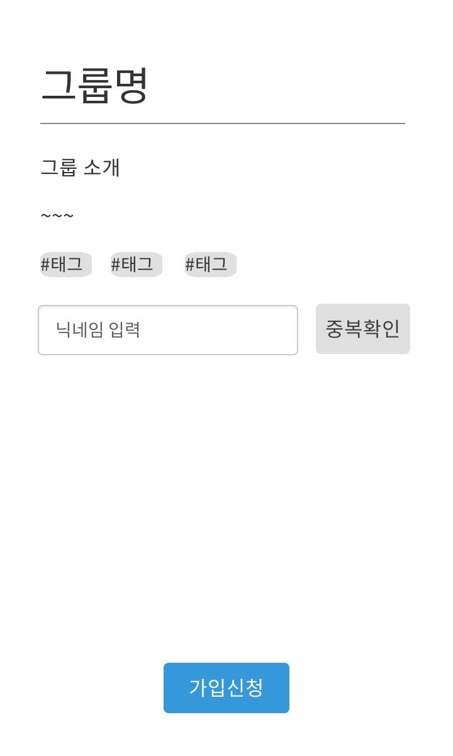
요구사항 | - 그룹명, 그룹소개, 관련 태그, 닉네임 입력 창, 닉네임 중복확인 버튼, 가입신청버튼이 있어야 한다.  - 닉네임 입력 창을 누르면 키보드가 나와야 한다.  - 닉네임 중복확인으로 중복을 체크하고, 확인하지 않고 가입신청을 할 수 없다.  - 가입신청버튼을 누르면 가입 완료 팝업이 나와야 한다.

화면 ID | UI002 | 화면 명 | 닉네임 입력하기
화면 | 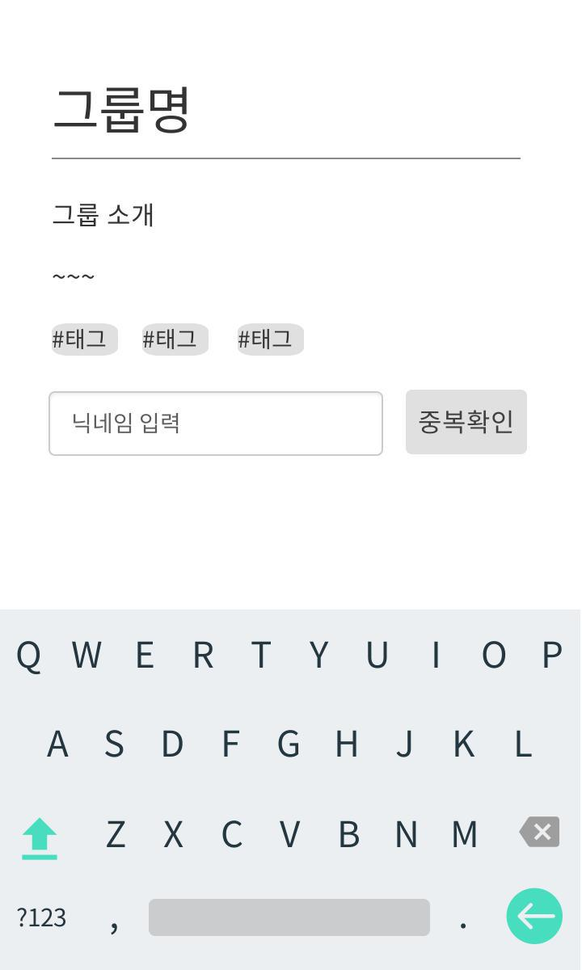
요구사항 | - 닉네임 입력 시 화면의 하단에 키보드창을 출력한다.

화면 ID | UI003 | 화면 명 | 가입 신청 완료
화면 | 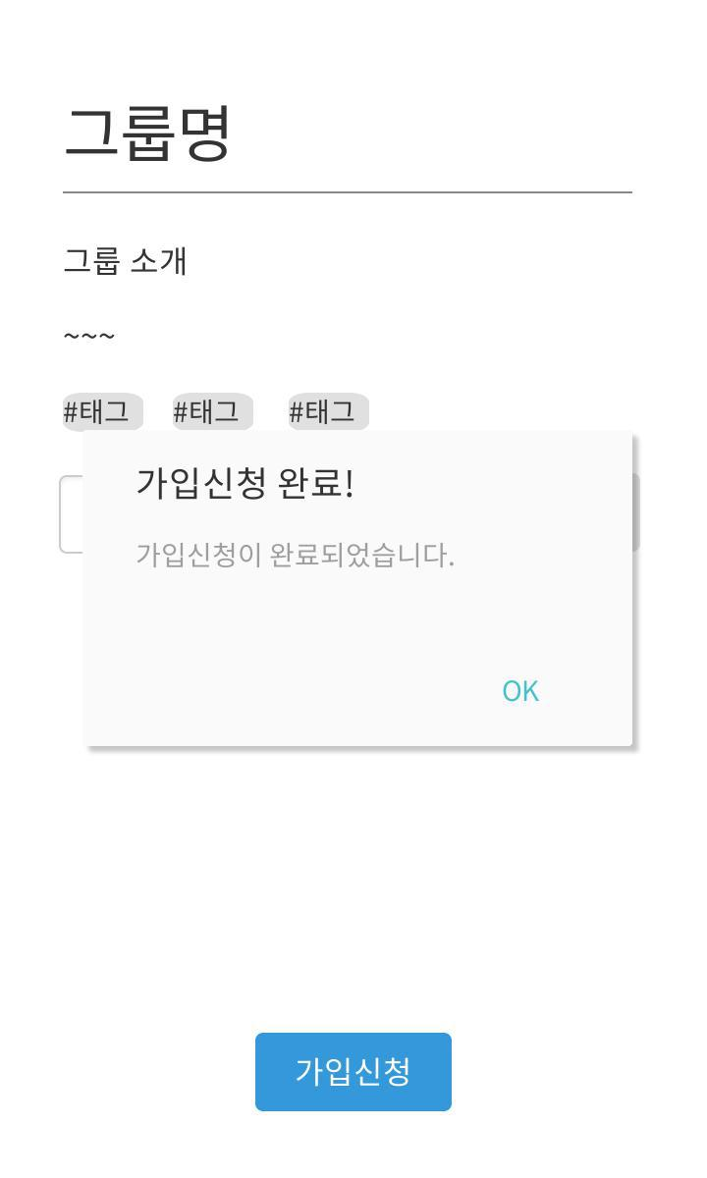
요구사항 | - 닉네임 중복체크를 통과해야 한다.  - 가입신청 완료 버튼을 클릭하면 가입 신청 완료! 메시지를 출력한다  - 가입신청 완료 시 가입 화면 이전 상태, 그룹목록 화면을 출력한다.

화면 ID | UI004 | 화면 명 | 멤버 관리
화면 | 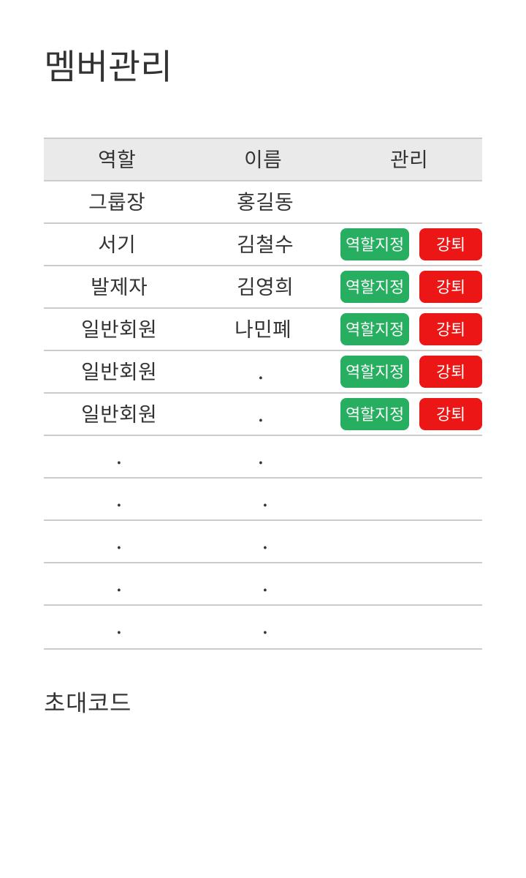
요구사항 | - 그룹장은 멤버관리를 위해 멤버 목록을 화면에 출력한다.  - 그룹장, 서기, 발제자, 일반회원 순서로 멤버들을 조회할 수 있어야 한다.  - 그룹장(본인)을 제외한 모든 멤버들을 관리(역할지정, 강퇴)할 수 있는 버튼이 있어야 한다.  - 하단에는 초대코드가 있어야 한다.  - 역할지정 및 강퇴 시 확인하는 팝업이 나와야 한다.

화면 ID | UI005 | 화면 명 | 역할 임명 완료
화면 | 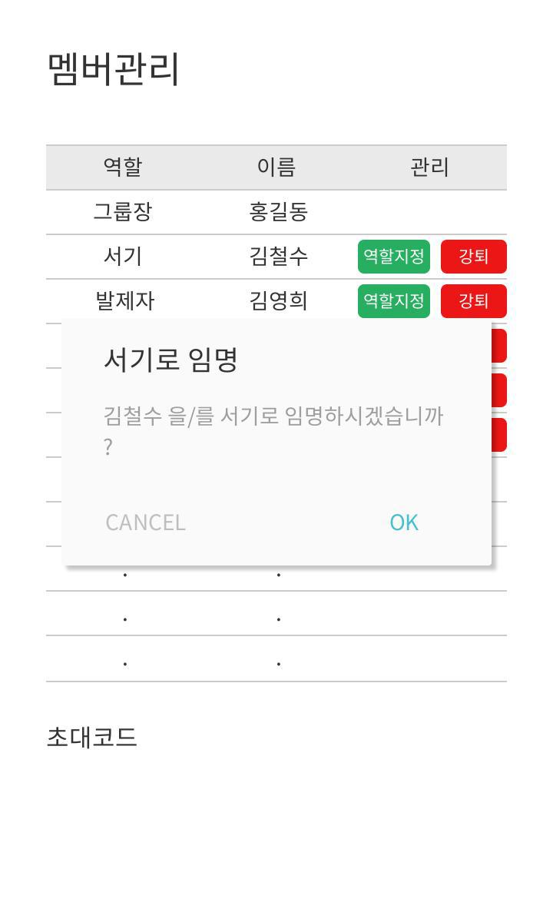
요구사항 | - 역할지정 버튼을 클릭하면 임명 재확인 메시지를 출력한다.  - cancle버튼을 클릭하면 취소되고 바로 이전 화면인 멤버관리(멤버 목록) 화면을 출력한다.  - OK버튼을 클릭하면 선택된 멤버는 다음 역할이 부여된다.

화면 ID | UI006 | 화면 명 | 멤버 강퇴하기
화면 | 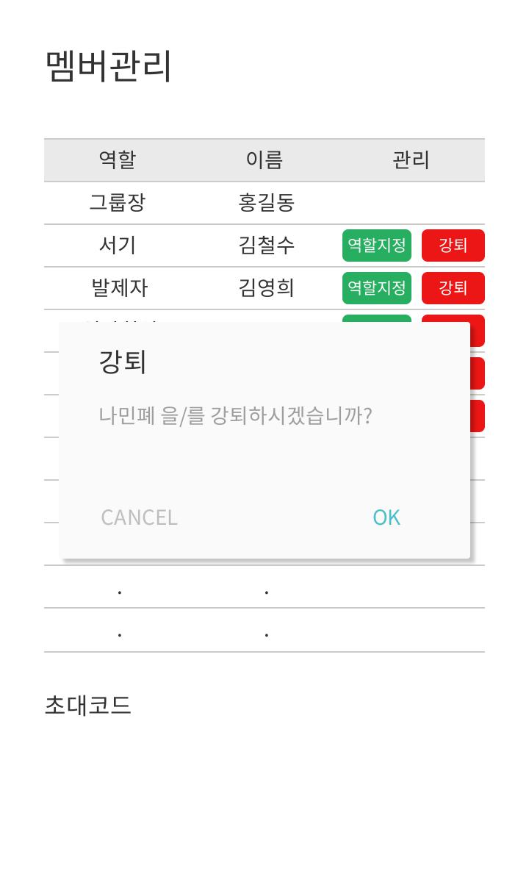
요구사항 | - 강퇴 버튼을 클릭 시 , 재확인 메시지를 출력하고, OK를 선택하면 멤버목록에서 제외된다.  - …

화면 ID | SCMN001 | 화면 명 | 도서 관련 메뉴
화면 | 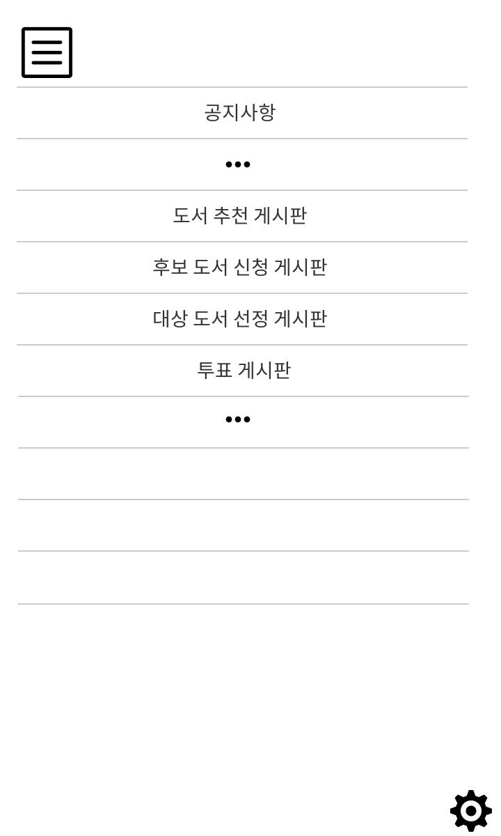
요구사항 | - 공지사항 클릭 시 공지사항 목록을 조회할 수 있는 화면이 나타나야 한다.  - 도서 추천 게시판 클릭 시 추천 도서에 대해 작성한 게시글의 제목이 나열된 도서 추천 게시판 화면이 나타나야 한다.  - 후보 도서 신청 게시판 클릭 시 후보 도서의 제목과 저자명이 제목으로 작성된 게시글이 나열된 후보 도서 신청 게시판 화면이 나타나야 한다.  - 대상 도서 선정 게시판 클릭 시 선정된 대상 도서들의 제목 및 저자가 나열되어 있는 대상 도서 선정 게시판 화면이 나타나야 한다.  - 투표 게시판 클릭 시 투표 글들이 나열되어 있는 투표 게시판 화면이 나타나야 한다.

화면 ID | SCVT001 | 화면 명 |  | 투표 등록하기
화면 | 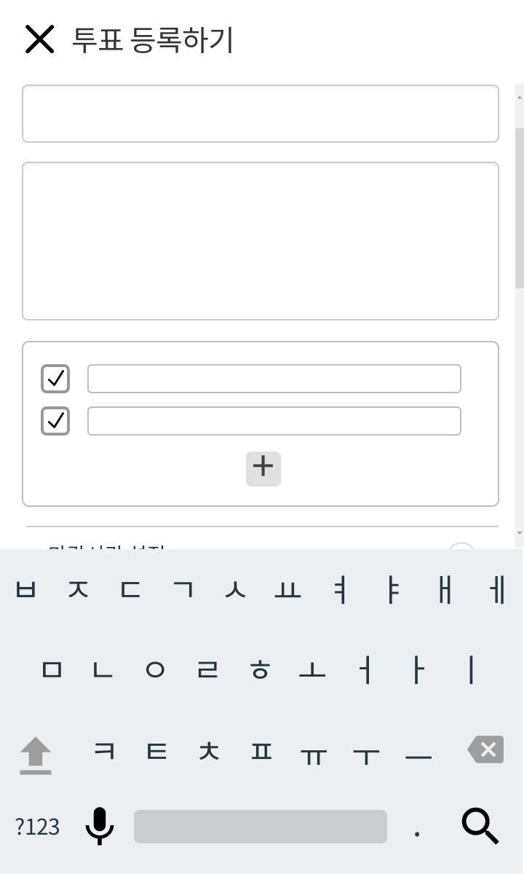 |  | 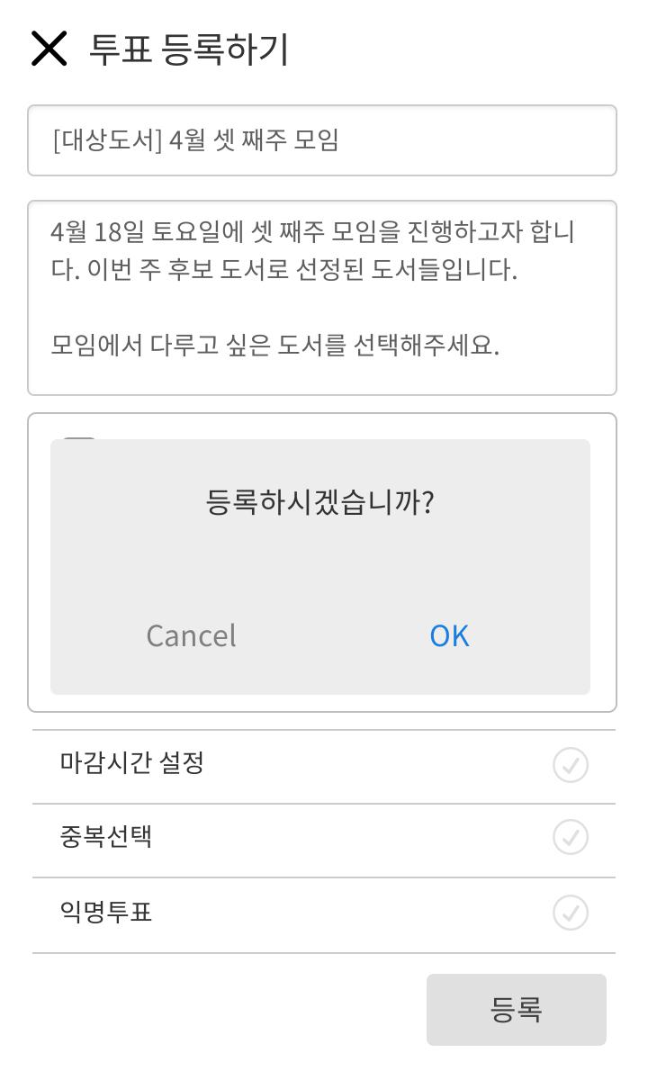
요구사항 | - 상단에 X버튼을 누르면 “나가시겠습니까?”라는 메시지를 표시한다.  - 제목 또는 내용 또는 선택지 입력 시 하단에 키보드 창이 출력된다.  - 키보드 창 출력 시 세로 스크롤바가 생겨야 한다.  - ＋버튼 클릭 시 항목이 하나 추가된다.  - 마감시간을 설정하려면 "마감시간 설정"의 체크 버튼을 클릭한다. 버튼을 클릭하면 시간 설정 팝업이 뜬다.  - 중복으로 선택 가능하게 하고자 한다면 "중복선택" 체크버튼을 클릭한다.  - 투표를 익명으로 진행하려면 "익명투표" 옆의 체크버튼을 클릭한다. ＋버튼 클릭 시 항목이 하나 추가된다.  - 등록버튼 클릭 시 “등록하시겠습니까?”라는 메시지를 표시한다.

화면 ID | SCVT002 | 화면 명 |  | 투표하기
화면 | 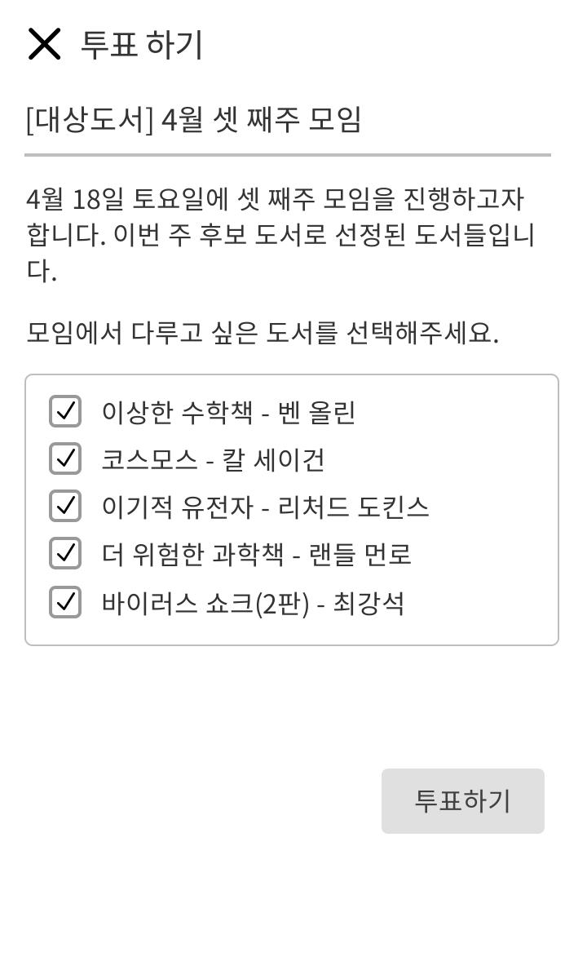 |  | 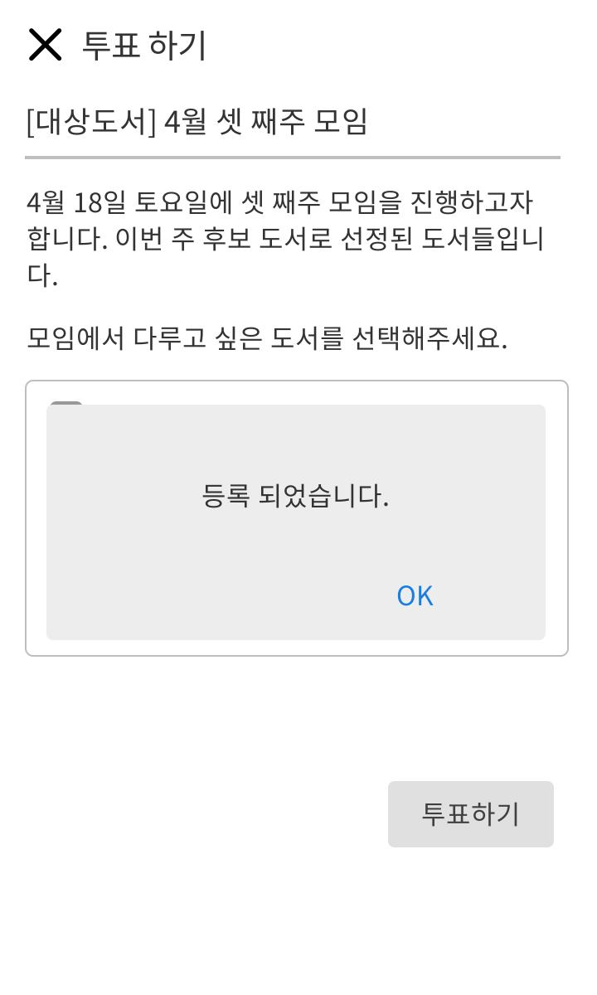
요구사항 | - 상단에 X버튼을 누르면 투표게시판 화면으로 돌아간다.  - 투표할 항목을 선택해서 투표하기 버튼을 클릭하면 “등록되었습니다.”라는 메시지를 표시한다.

화면 ID | SCPT001 | 화면 명 |  | 게시글 등록하기
화면 | 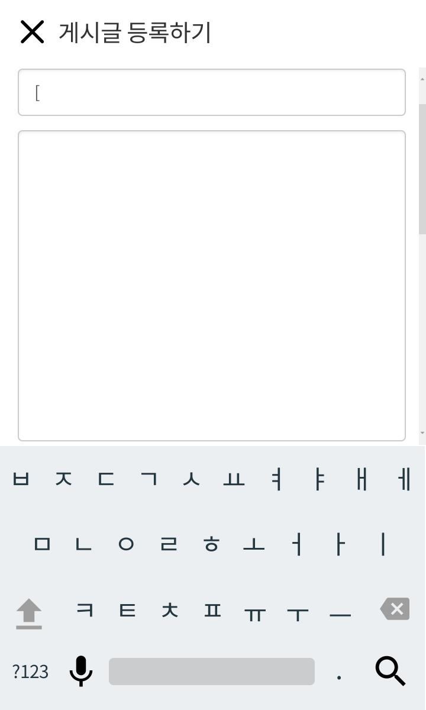 |  | 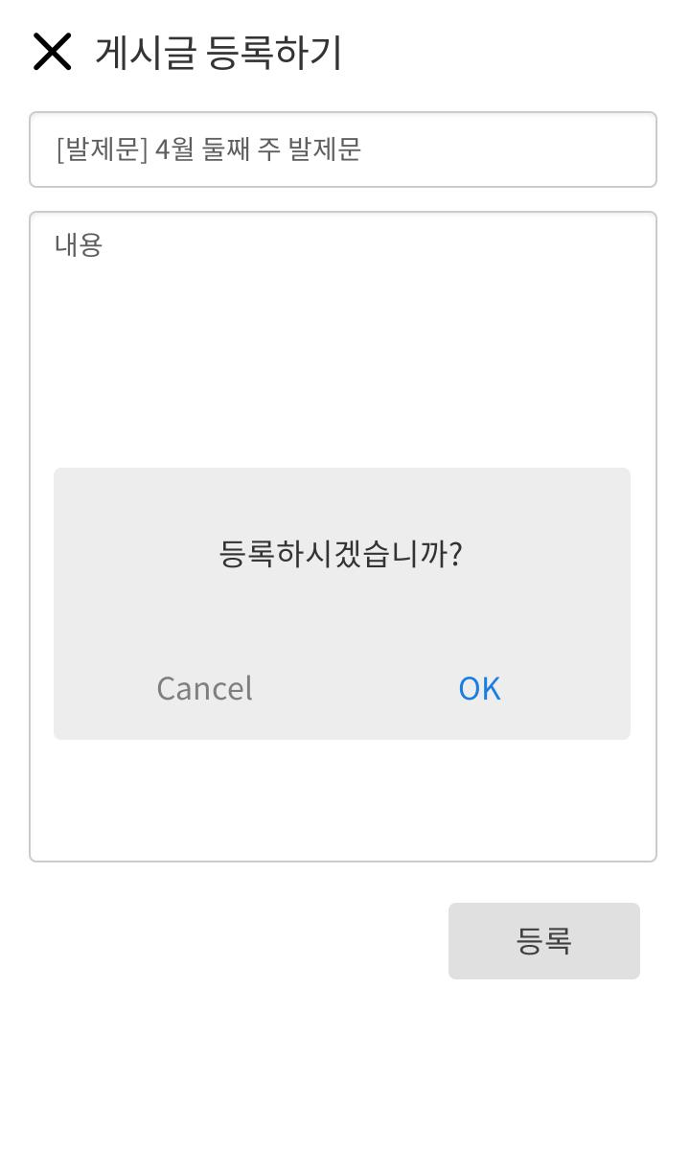
요구사항 | - 상단에 X버튼을 누르면 “나가시겠습니까?”라는 메시지를 표시한다.  - 제목 또는 내용 입력 시 하단에 키보드 창이 출력된다.  - 키보드 창 출력 시 세로 스크롤바가 생겨야 한다.  - 등록버튼 클릭 시 “등록하시겠습니까?”라는 메시지를 표시한다.

화면 ID | SCPT002 | 화면 명 |  | 후보 도서 신청 게시판
화면 | 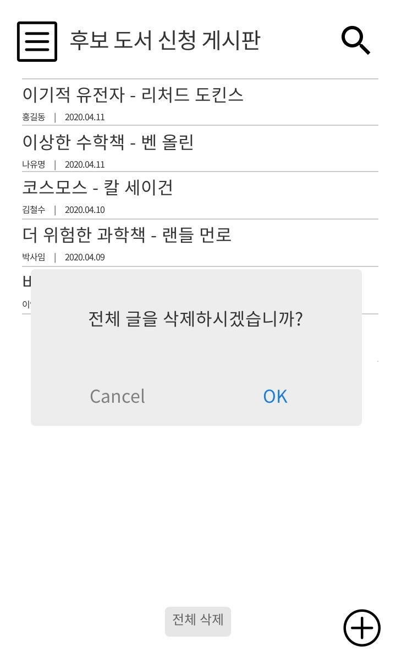 |  | 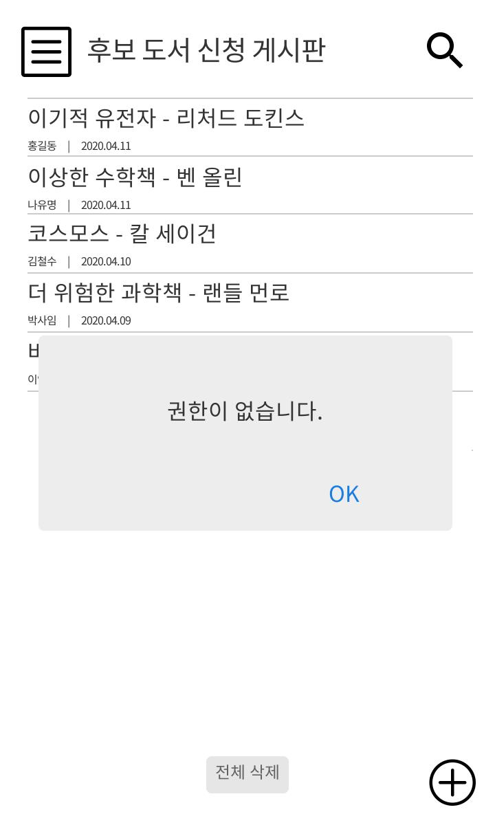
요구사항 | - 상단에 삼선 버튼을 누르면 전체 게시판이 나열된 메뉴창이 나타난다.  - 돋보기모양 버튼을 누르면 검색창이 나타난다.  - 그룹장이 전체 삭제 버튼 클릭시에는 “전체 글을 삭제하시겠습니까?”라는 메시지가 표시되고 다른 참여자가 클릭 시에는 “권한이 없습니다.”라는 메시지를 표시한다.  - +버튼 클릭 시 게시글 등록하기로 화면이 전환된다.

화면 ID | SCSH001 | 화면 명 | 도서 목록 조회하기
화면 | 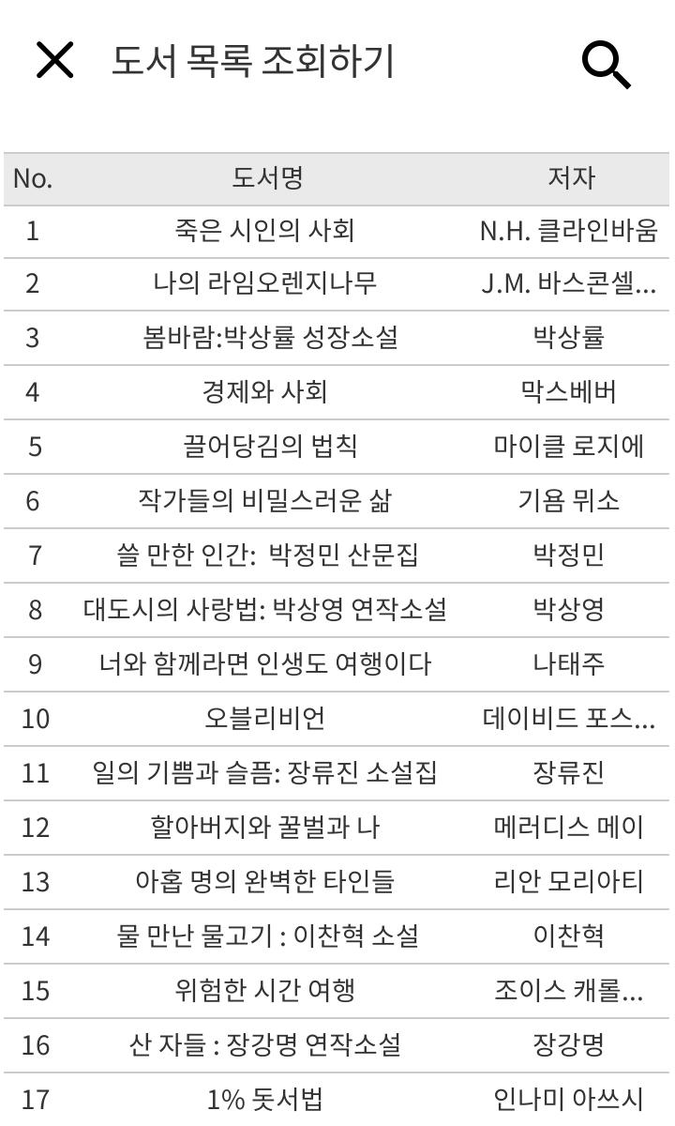
요구사항 | - 상단에 X 버튼을 누르면 앱을 실행했을 때의 화면이 나타난다.  - 돋보기모양 버튼을 누르면 도서 검색하기 화면으로 전환된다.  - 도서를 클릭하면 도서 정보 조회 화면으로 전환된다.  - 도서명이나 저자명의 길이가 긴 경우 자동으로 한 줄에 나오도록 자르고 …으로 표시한다.

비기능 요구사항

시스템의 성능, 보안 등의 기능 외의 요구되는 사항을 기술한다.

요구항목 | 설명

